**PELATIHAN PENGELOLAAN DAN PERAWATAN LABORATORIUM IPA BAGI GURU SMP SE-ACEH TIMUR**

**Tri Mustika Sarjani1, Ekariana S. Pandia2, Abdul L. Mawardi3**

1,2,3 Prodi Pendidikan Biologi FKIP Universitas Samudra, Langsa

Alamat Korespondensi : Jalan Prof. Dr. Syarief Thayeb, Kec Langsa Lama , Kota Langsa , Aceh , Indonesia

E-mail: [1) sarjani@unsam.ac.id](mailto:1)%20sarjani@unsam.ac.id), 2) [ekariana@unsam.ac.id](mailto:ekariana@unsam.ac.id), 3) [mawardibio@unsam.ac.id](mailto:mawardibio@unsam.ac.id)

## Abstrak

### MGMP IPA Aceh timur terdiri dari 24 kecamatan dengan jumlah sekolah 221. Pemilihan wilayah pengabdian diwakili oleh tiga wilayah yaitu Kecamatan Idi rayeuk, Kecamatan Darul Aman, dan Kecamatan Darul Ihsan. Guru MGMP IPA Aceh Timur masih mengalami kendala baik bidang pengetahuan maupun keterampilan dalam mengelola Laboratorium, penggunaan alat dan bahan maupun dalam perawatan alat. Kegiatan pengabdian bertujuan memberikan pengetahuan dan keterampilan bagi guru MGMP IPA Kabupaten Aceh Timur. Metode yang digunakan berupa metode deskriptif guna melihat peningkatkan keterampilan guru didalam menyusun SOP Laboratorium, perawatan alat dan bahan dilaboratorium. Hasil pelatihan berupa peningkatan pemahaman guru IPA Kabupaten Aceh Timur dalam pengelolaan dan perawatan laboratorium, seperti melakukan preparasi bahan, perawatan, dan membantu dalam menyusun SOP laboratorium. Cara perawatan mikroskop serta cara penggunaan alat dan bahan secara tepat. Kegiatan ini juga dapat menambah pengetahuan dan wawasan bagi Guru IPA terhadap laboratorium, sehingga dapat meningkatkan kompetensi yang dipersyaratkan dan menjadi guru yang lebih profesional.

***Abstract***

*The East Aceh IPA MGMP consists of 24 sub-districts with 221 schools. The selection of service areas is represented by three regions, namely Idi Rayeuk District, Darul Aman District, and Darul Ihsan District. East Aceh IPA MGMP teachers are still experiencing problems in terms of knowledge and skills in managing laboratories, using tools and materials as well as in equipment maintenance. The service activity aims to provide knowledge and skills for MGMP IPA teachers in East Aceh Regency. The method used is a descriptive method to see the improvement of teacher skills in compiling laboratory SOPs, maintenance of laboratory equipment and materials. The result of the training was an increase in the understanding of the science teachers of East Aceh Regency in the management and maintenance of laboratories, such as conducting material preparation, maintenance, and assisting in preparing laboratory SOPs. How to care for a microscope and how to use tools and materials properly. This activity can also add knowledge and insight for science teachers to laboratories, so they can increase the required competencies and become more professional teachers.*

### **Kata kunci**: Aceh Timur , Managemen Laboratorium, MGMP IPA.

1. PENDAHULUAN

Aceh timur merupakan salah satu Kabupaten yang terletak di bagian timur Provinsi Aceh. Berdasarkan data Kemendikbud tahun 2020, jumlah sekolah SMP sederajat di Kabupaten Aceh timur sebanyak 221 sekolah, tediri dari 24 kecamatan. Berdasarkan data tersebut tim pengabdi memilih tiga Kecamatan sebagai tempat pelaksanaan pengabdian yang terbagi atas tiga wilayah yaitu Kecamatan Idi rayeuk, Kecamatan Darul Aman, dan Kecamatan Darul Ihsan. Dimana dari ketiga wilayah ini terdapat 10 sekolah SMP Negeri dan 1 SMP Swasta yang bergabung dalam MGMP IPA Aceh Timur, ( https://referensi.data.kemdikbud.go.id).

Berdasarkan hasil wawancara dengan ketua MGMP IPA Kabupaten Aceh Timur, semua sekolah sudah memiliki laboratorium IPA. Pelajaran IPA di SMP merupakan pengetahuan awal bagi siswa dalam belajar konsep IPA, dimana biasanya untuk menarik minat dan motivasi belajar siswa ini sering dilakukan pembelajaran praktek menggunakan Laboratorium disekolah. Kegiatan praktikum merupakan salah satu proses untuk meningkatkan keterampilan proses sains siswa serta dapat meningkatkan kreatifitas dan keaktifan siswa(Suyanto, dkk, 2020). Laboratorium IPA pada tiap sekolah dikelola langsung oleh guru IPA sebagai tugas tambahan selain sebagai tenaga pengajar. Pada dasarnya kualifikasi pendidikan guru IPA sebagai tenaga yang ditugaskan di laboratorium telah memenuhi kualifikasi, namun masih mengalami kendala-kendala pengetahuan dan keterampilan dalam mengelola Laboratorium, baik dalam hal penggunaan alat dan bahan maupun dalam perawatan alat. Guru yang ditugaskan sebagai pengelola Laboratorium IPA sangat minim diberikan kesempatan untuk mengikuti kursus maupun pelatihan-pelatihan dalam pengelolaan Laboratorium dalam peningkatan kompetensi diri serta peningkatan kinerja guru(Rosidin, dkk, 2020).

Data yang diperoleh dari interview dengan sejumlah guru IPA SMP/MTs di Kabupaten Aceh Timur melalui forum MGMP IPA, menyatakan bahwa sebagian besar guru IPA masih mengalami masalah dalam melakukan kegiatan praktikum tentang topik-topik tertentu, tidak semua konsep IPA dapat diajarkan dengan praktikum karena keterbatasan alat-alat dan bahan yang tersedia. Selain itu juga kurangnya keterampilan guru dalam menggunakan Alat-alat Laboratorium (Susilo dan Gufron, 2018). Adapun masalah yang paling mendasar dari kegiatan praktikum ini adalah kurangnya pemahaman guru didalam mengelola Laboratorium, baik secara managemen seperti data inventaris alat dan bahan, tata cara bekerja didalam ruang laboratorium. Sehingga berdampak pada kerusakan bahan serta alat-alat Laboratorium yang mengakibatkan kurang efektifnya proses belajar mengajar di Laboratorium dalam menumbuhkan konsep sains peserta didik (Suwarno, 2019).

Pengelolaan laboratorium terdiri dari: Organisasi Laboratorium; Administrasi Laboratorium (inventarisasi alat dan fasilitas laboratorium, administrasi penggunaan laboratorium, administrasi peminjaman alat-alat laboratorium, administrasi pemeliharaan alat-alat laboratorium); Keselamatan kerja di laboratorium. Perawatan dan perbaikan merupakan kegiatan yang dilakukan untuk mempertahankan, meningkatkan, dan mengembalikan peralatan dalam kondisi yang baik agar siap digunakan. Perawatan alat laboratorium dimaksudkan sebagai usaha preventif atau pencegahan agar peralatan tidak rusak atau tetap terjaga dalam kondisi baik dan siap digunakan (Supriyanto, dkk, 2020). Disamping itu, hasil capaian yang diharapkan dari pelatihan adalah untuk meningkatkan pengetahuan peserta: a) memahami struktur organisasi dan tugas tenaga laboratorium, b) mampu menyusun, melaksanakan, mengevaluasi program kerja laboratorium; c) dapat menerapkan kesehatan keselamatan kerja di laboratorium; d) dapat melakukan perawatan serta pemeliharaan alat dan bahan (Isnawati, dkk, 2019).

Permaslahan utama mitra yang terjadi selama ini meliputi kurangnya pemahaman guru-guru kususnya guru IPA dalam penggunaan alat dan bahan labortarium serta belum adanya tenaga laboratorium baik itu kepala laboran, maupun Laboran yang mampu mengelolaan laboratorium secara baik dan benar, sehingga berdampak pada alat-alat laboratorium menjadi tidak terawat serta tidak dapat difungsikan secara optimal (Sangi dan Tanauma, 2018). Hal ini dikarenakan tenaga laboran di laboratorium IPA hanyalah satu orang yang merangkap sebagai tenaga pengajar atau guru. Hal ini terjadi karena kurangnya sumber daya yang dimiliki oleh setiap sekolah. Salah satu solusi yang perlu dilakukan yaitu dengan cara mengikuti kegiatan pelatihan, bimtek maupun kursusu-kursus tentang managemen laboratorium demi meningkatkan pengetahuan dan keterampilan guru IPA dalam hal penggunaan alat dan bahan serta pengelolaan laboratorium. Dengan seringnya dilakukan pelatihan tersebut sehingga pengetahuan dan keterampilan guru dalam menggunakan dan mengaplikasikan proses praktikum dapat terjadi secara aktif dan inovatif(Astuti, dkk, 2019).

Berdasarkan permasalahan mitra tersebut, maka tim pengabdian kepada masyarakat Universitas Samudra memberikan solusi terhadap permasalah yang terjadi saat ini dengan cara memberikan pelatihan pengelolaan dan perawatan laboratorium bagi guru SMP se-Aceh Timur.

Kegiatan pelatihan yang dilakukan meliputi preparasi bahan, perawatan, serta menbantu dalam menyusun SOP. Pelatihan yang diberikan dengan cara praktek langsung untuk meningkatan pemahaman tentang aspek - aspek yang harus dimiliki oleh guru IPA maupun tenaga laboratorium IPA SMP sederajat. Pelatihan ini diharapkan dapat meningkatkan pengetahuan guru tentang cara penggunaan Alat, perawatan alat serta penyimpanan alat dan bahan secara benar (Yani, dkk, 2019).

2. METODE PELAKSANAAN

Kegiatan pelatihan pengelolaan dan perawatan laboratorium IPA dilaksanakan agar terbentuknya pengetahuan dan keterampilan bagi guru-guru IPA dalam proses managemen laboratorium, terampil dalam hal menggunakan serta merawat alat dan bahan-bahan di laboratorium. Selain itu kegiatan ini dapat membantu memecahkan permasalahan mitra yang dihadapi selama ini dalam hal mengaplikasikan, merawat serta memperbaiki alat dan bahan yang terdapat dilaboratorium sekolah (Pulungan, dkk, 2017).

Bagi Tim pengabdian dari Universitas Samudra kegiatan ini merupakan rutinitas yang terus dilakukan yang merupakan bagian dari Tri Darma Perguruan tinggi yang tujuannya agar keberadaan kampus dapat dirasakan langsung manfaatnya bagi masyarakat sekitar. Proses pelatihan dilakukan dalam beberapa tahapan mulai dari pemaparan teori, kegiatan praktik langsung (*learning by doing*) serta dilakukan proses evaluasi untuk melakukan refleksi terhadap kendala-kendala yang dihadapi. Kegiatan ini dilaksanakan pada bulan Agustus 2021 di laboratorium SMP Negeri 1 Kabupaten Aceh Timur Provinsi Aceh.

**A. Tahap Penyampaian Materi**

Kegiatan pelatihan dimulai dengan tahapan memberikan materi terhadap proses kerja dilaboratorium. Materi yang diberikan meliputi Managemen laboratorium, tatacara penggunaan alat dan bahan, perawatan alat serta tatacara penyimpanan alat dan bahan yang sesuai. Tujuan penyampaian materi tersebut agar peserta lebih terarah ketika melakukan praktik langsung dilaboratorium dihari kedua.

**B. Tahap Praktik Langsung**

|  |  |  |
| --- | --- | --- |
| **Hari pertama:** | **Hari kedua:** | **Hari Ketiga:** |
| 1. Memberikan materi manajemen Laboratorium IPA. 2. Materi Keselamatan Kerja di Laboratorium. 3. Materi Penggunaan alat (Mikroskop). 4. Materi tatacara perawatan dan penyimpanan alat dan bahan 5. Menyusun SOP Laboratorium. | 1. Praktik cara membuat preparasi. 2. Praktik cara penggunaan mikroskop. 3. Praktik penggunaan mikroskop dengan cara mengamati berbagai objek makhluk hidup. | 1. Materi cara perawatan mikroskop. 2. Praktik cara membersihkan mikroskop. 3. Praktik penyimpanan mikroskop. |
| **C. Tahap Evaluasi**  Tahap Evaluasi bertujuan untuk melakukan *Assesment* terhadap proses pelatihan yang dilakukan yang berdampak terhadap peningkatan pengetahuan dan keterampilan proses bagi peserta. Pencapaian target kegiatan dapat tercapai dengan indikator kemampuan peserta dalam menerima materi, peningkatan minat peserta serta terjadinya peningkatan keterampilan penggunaan alat dan bahan oleh pesera. Kegiatan evaluasi ini juga berguna untuk melihat kendala-kendala yang dihadapi oleh peserta pelatihan, sehingga dapat diberikan solusi oleh Tim pengabdian, agar proses pengabdian ini dapat diserap sebaik mungkin oleh peserta. | | |

3. HASIL DAN PEMBAHASAN

Kegiatan pengabdian Pelatihan pengelolaan dan perawatan laboratorium dimulai dari penyampai materi tentang managemen laboratorium, penggunaan alat dan bahan serta perawatan alat dan bahan. Kegiatan ini penting dilakukan karena berdasarkan diskusi awal dengan ketua MGMP IPA Kabupaten Aceh Timur bahwasanya manyoritas guru IPA disana sangat kurang pemahamannya terhadap konsep-konsep tentang laboratorium. Guru-guru IPA tergabung dari bidang Biologi, Kimia dan Fisika. Selama tim pengabdian memaparkan materi dan diskusi dengan peserta sangat jelas terlihat bahwasanya mereka sangat haus akan kegiatan pelatihan yang dilakukan seperti ini, hal ini dapat dilihat dari partisipasi dan keaktifan peserta dalam kegiatan diskusi tersebut (Pane dan Silaban , 2021). Dari kegiatan ini terlihat guru IPA di Kabupaten Aceh Timur lebih aktif dan inovatif yang merupakan harapan dari kami untuk mengaktifkan guru-guru demi terwujudnya guru yang professional dan handal.

Pada kegiatan diskusi yang dilakukan selama kegiatan pelatihan sangat banyak kasus yang dihadapi guru IPA selama ini dalam melakukan kegiatan pembelajaran disekolah. Metode yang monoton serta kurangnya inovasi guru menjadi faktor utama yang membuat suasana belajar menjadi lebih menarik. Penambahan pengetahuan dan wawasan dari kegiatan pelatihan ini menjadi modal yang sangat berharga diperoleh oleh guru IPA dalam pengembangan diri guru sehingga dapat merancang kegiatan pembelajaran IPA yang lebih menarik dan inovatif kedepannya dengan cara menyelaraskan antara teori dan praktikum, sehingga nantinya dengan kegiatan praktik langsung siswa akan lebih aktif dalam kreatif menemukan gejala-gejala maupun objek yang dipelajari.

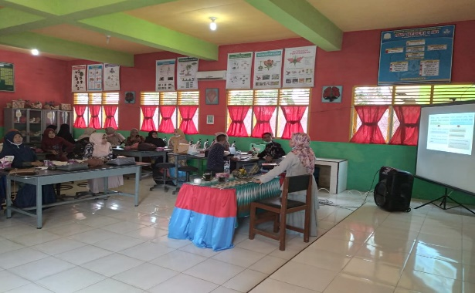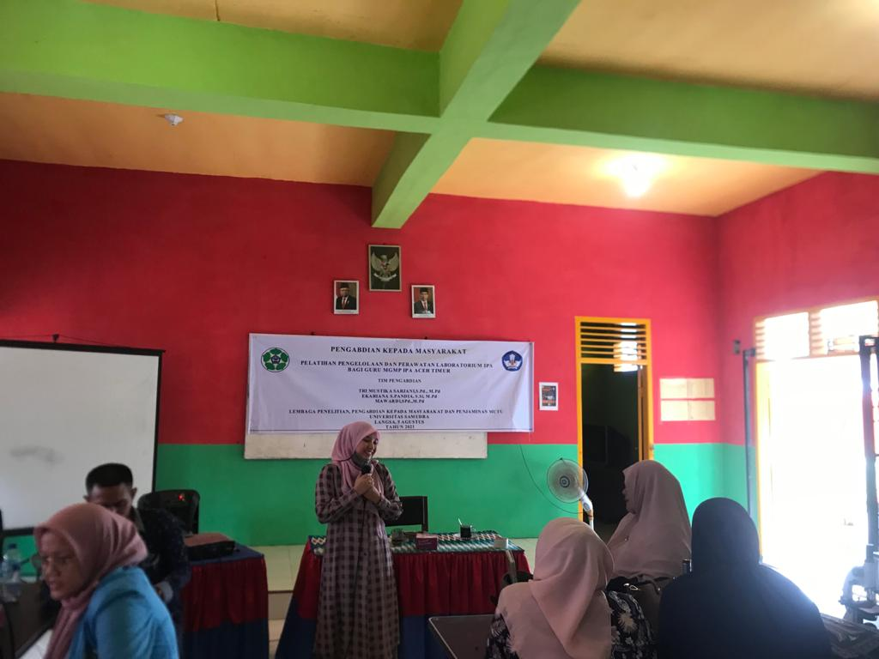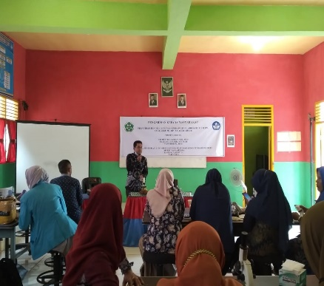

Gambar 1. Tim Pengabdi sedang memberikan penyapaian materi tentang managemen laboratorium, tatacara penggunaan alat serta perawatan alat laboratorium.

Pada kegiatan pelatihan ini Tim pengabdian juga memberikan pelatihan tentang prosedur penyusunan SOP dengan tujuan agar tersedianya SOP laboratorium bagi guru-guru IPA di Kabupaten Aceh Timur dengan standar yang sama. SOP yang dihasilkan melalui diskusi bersama tim pengabdi dengan peserta, sehingga tentunya terbentuk SOP yang standarisasinya sudah seragam antara satu sekolah dengan sekolah lainnya. SOP ini tentunya sangat besar manfatnya bagi guru-guru maupun kepala laboratorium yang merupakan acuan untuk melaksanakan kegiatan di Laboratorium. Ini merupakan moment yang sangat ditunggu-tunggu oleh kepala laboratorium, hal ini dapat dilihat melalui berbagai interaksi tanya jawab yang terjadi selama tim pengabdi melalukan pelatihan, peserta sangat antusias dengan terciptanya SOP Laboratorium, yang sebelumnya belum memiliki SOP sama sekali.

Peran perguran tinggi dalam kehidupan sosial yang diwakili oleh tim pengabdi yaitu dapat mengaplikasikan teori ilmu pengetahuan untuk menjawab permasalahan yang ada dimasyarakat. Permasalahan yang terjadi ditengah kehidupan masyarakat saat ini yaitu kesulitan guru MGMP IPA didalam melakukan perawatan dan mengelola peralatan laboratorium, sehingga fasilitas sarana dan prasarana yang disediakan oleh sekolah tidak dapat dipergunakan dengan baik. Dengan adanya kerjasama bersama mitra ini maka diharapkan pelatihan dari tim PKM ini dapat menambah wawasan baik *soft skill* maupun *hard skill* para guru MGMP IPA di kabupaten Aceh Timur (Yatnikasari , dkk, 2021).

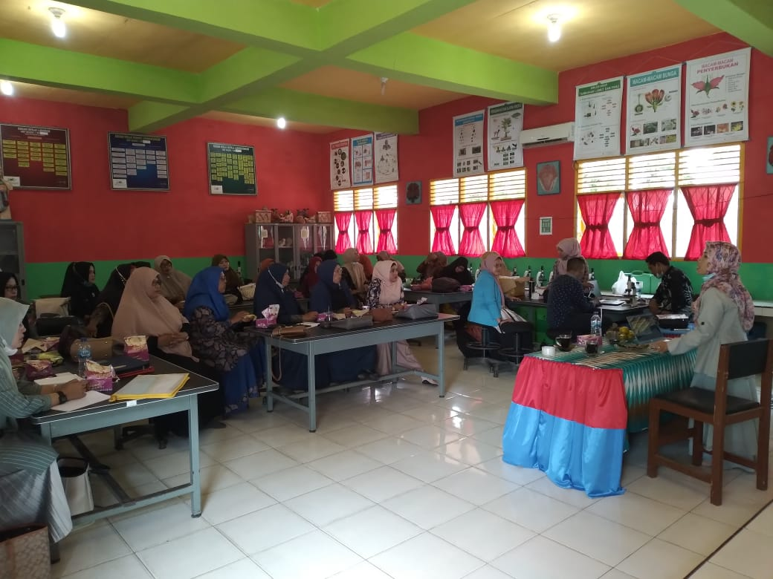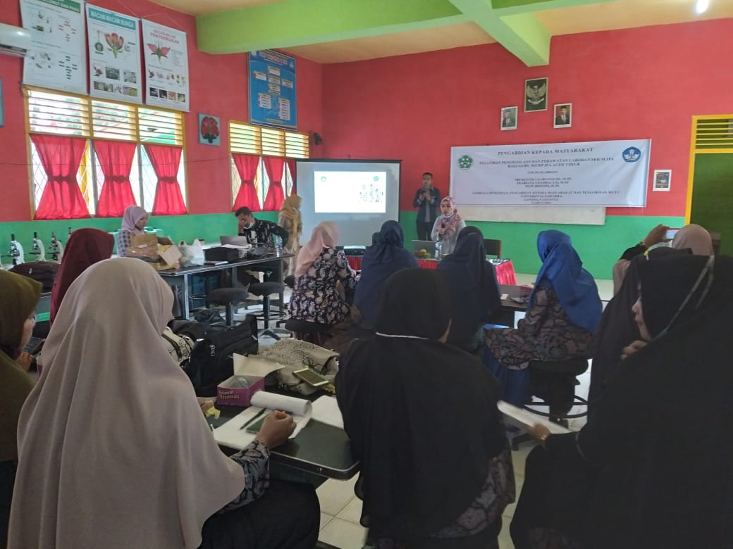

Gambar 2. Tim Pengabdi bersama mitra menyusun SOP Laboratorium.

Pada hari kedua tim pengabdi melakukan pelatihan praktik langsung terhadap perawatan alat dan bahan laboratorium. Kegiatan perawatan alat dan bahan merupakan kegiatan yang rutin harus dilakukan oleh pengelola laboratorium, minimal harus dibersihkan setiap semester dua kali. Ini bertujuan agar alat dan bahan yang digunakan agar dapat difungsikan secara optimal serta alat dan bahan terawan dengan baik. Berdasarkan hasil diskusi dengan peserta pelatihan bagi guru-guru IPA di Kabupaten Aceh Timur alat yang belum mereka pahami cara perawatannya yaitu Mikroskop. Pada kegiatan ini Tim pengabdian memberikan praktik langsung kepada peserta tentang tatacara perawatan mikroskop, dimana setiap peserta telah disediakan mikroskop yang sudah tidak layak lagi untuk digunakan, selanjutnya peserta pelatihan langsung melakukan perawatan dibawah koordinasi tim pengabdian.

Melalui pembelajaran *learning by doing* ini, maka guru MGMP IPA sangat termotivasi dan terlihat keterampilan dalam mempraktikan perawatan Laboratorium dapat dilihat dari cara guru MGMP ini yang langsung mempraktikan perawatan laboratorium pada perawatan mikroskop, dimana masing-masing guru melakukan perawatan mikroskopnya langsung berdasarkan prosedur yang telah diberikan (Supriyanto ,dkk, 2020).

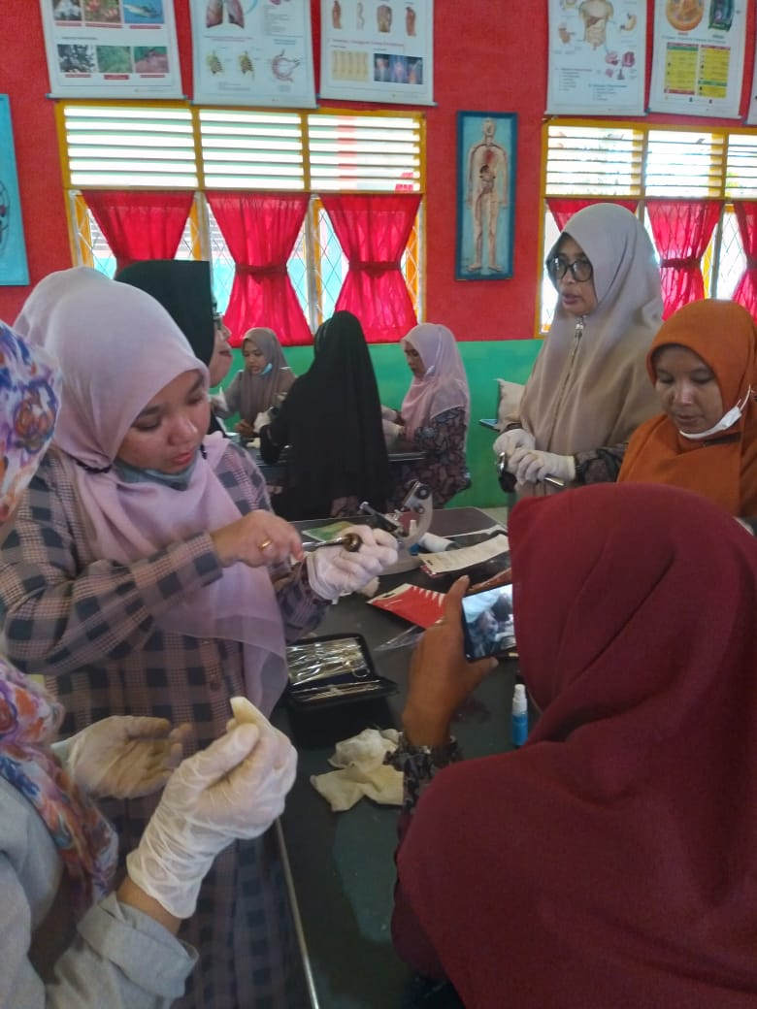

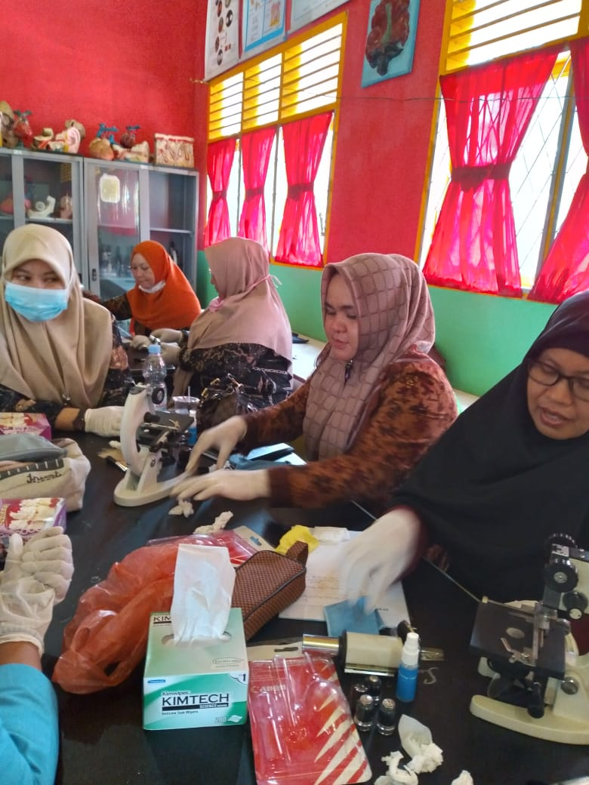

Gambar 3. Tim pengabdi bersama mitra melakukan perawatan Alat dan bahan.

Berdasarkan hasil pantauan tim pengabdian, semua peserta pelatihan sangat antusias dalam mengikuti kegiatan ini, hal ini dapat dilihat dari keaktifan baik dalam kegiatan diskusi maupun kegiatan praktik langsung. Kegiatan ini memberikan pengetahuan baru bagi mereka, sebelumnya guru IPA ini belum pernah sama sekali menerima pelatihan seperti ini untuk melakukan perawatan alat dan bahan laboratorium secara langsung. Sebelumnya alat yang ada disekolah tidak dapat digunakan secara optimal. Dari kegiatan pelatihan ini sangat terlihat keaktifat peserta serta terjadinya peningkatan kreatifitas guru-guru IPA dalam melakukan perawatan mikroskop (Suharsono, dkk, 2016).

Kegitan pengabdian ini memiliki relevansi dengan kebutuhan guru saat mengajar di laboratorium. Berdasarakan hasil survei sebelum pelaksanaan, guru-guru biologi atau MIPA dalam mengelola laboratorium. Mereka umumnya masih keterbatasan keterampilan dalam menggunakan semua peralatan yang ada di laboratorium. Selain itu, masalah lainnya adalah masih terbatasnya sarana dan prasarana laboratorium yang tersedia di sekolah mereka.

Beberapa faktor yang mendukung terlaksananya kegiatan pengabdian pada masyarakat ini adalah besarnya minat dan antusiasme peserta selama kegiatan, sehingga kegiatan berlangsung dengan lancar dan efektif. Sedangkan faktor penghambatnya adalah masih kurangnya ketersediaan alat-alat laboratorium biologi di sekolah untuk merealisasikan hasil kegiatan pasca pelatihan ini (Yatnikasari, dkk, 2021). Oleh karena itu dengan kegiatan ini diharapkan para guru dapat konsisten menerapkan hasil kegiatan di dalam pembelajaran sehingga dapat meciptakan proses pembelajaran yang menyenangkan. Serta dapat menyampaikan kepada teman seprofesi yang tidak ikut serta hadir dalam kegiatan ini.

**Tabel 1. Indikator Tingkat Keberhasilan Kegiatan Pelatihan**

|  |  |
| --- | --- |
| **Kriteria Indikator** | **Capaian Indikator** |
| Tingkat Partisipasi Peserta Pelatihan | Kegiatan pelatihan sangat diminati dan didukung oleh peserta PKM sebagai mitra dari kegiatan, hal ini dibuktikan dari 29 peserta yang hadir. |
| Tingkat Pemahaman Peserta Pelatihan | Terjadi peningkatan proses pemahaman terhadap materi yang disajikan, terbukti dari keaktifan peserta MGMP didalam keikut sertaan didalam praktik lapangan dan berdiskusi tanya jawab pada setiap materi yang disajikan oleh tim pengabdi yaitu materi manajemen lab yang dituangkan dalam bentuk SOP, keselamatan kerja, dan pengenalan alat laboratorium, serta perawatan alat dan bahan laboratorium |
| Dampak dari kegiatan PKM | Peserta yang menjadi mitra dari kegiatan ini yang tadinya belum mampu secara profesional dalam merawat peralatan laboratorium menjadi terlatih, sehingga peserta mampu mengaplikasikan hasil dari kegiatan pelatihan disekolahnya masing-masing dalam merawat laboratorium. |
| Kesesuaian Materi Kegiatan | Menurut pendapat peserta pelatihan, kegiatan PKM tim pengabdian ini sangat sesuai dengan kebutuhan peserta pelatihan, karena sebelumnya belum pernah ada pelatihan yang mengangkat tentang masalah perawatan laboratorium. Dan menurut peserta cara penyampaian materi cukup menarik dan ramah, karena pelatihan menggunakan metode *learning by doing*, sehingga pengetahuan yang diperoleh tidak hanya diingat namun juga dapat dipraktikan langsung. |

Hasil yang diperoleh dari kegiatan pengabdian kepada masyarakat ini berupa peningkatan pemahaman Guru-guru IPA di Kabupaten Aceh Timur akan manfaat pengelolaan dan perawatan laboratorium, seperti melakukan preparasi bahan, perawatan, dan membantu dalam menyusun SOP laboratorium. Cara perawatan mikroskop serta cara penggunaan alat dan bahan secara tepat. Kegiatan ini juga dapat menambah pengetahuan dan wawasan bagi Guru IPA terhadap dilaboratorium, sehingga dapat meningkatkan kompetensi yang dipersyaratkan dan menjadi guru yang lebih profesional.

Oleh karena itu, dalam rangka berpartisipasi meningkatkan kualitas pendidikan di sekolah, diperlukan suatu upaya dari pihak perguruan tinggi agar kualitas pendidikan sekolah menengah pertama di Kapuaten Aceh Timur menjadi lebih baik lagi. Salah satu upaya yang dapat dilakukan untuk meningkatkan kualitas pendidikan ditingkat sekolah menengah pertama adalah dengan memberikan pelatihan kompetensi kepada guru, khususnya guru yang mengampu mata pelajaran IPA.

**Tabel 2. rekapitulasi hasil kuesioner kepuasan mitra dalam kegiatan PKM**

|  |  |  |  |  |  |
| --- | --- | --- | --- | --- | --- |
| No | Pernyataan | Sangat Setuju (%) | Setuju (%) | Tidak Setuju (%) | Sangat Tidak Setuju (%) |
| 1 | Materi PKM Sesuai Kebutuhan Mitra | 22 | 7 | - | - |
| 2 | Kegiatan PKM yang dilaksanakan sesuai harapan mitra | 25 | 4 | - | - |
| 3 | Cara Tim PKM menyajikan Materi menarik | 20 | 6 | 3 | - |
| 4 | Materi yang disajikan jelas dan mudah dipahami | 22 | 4 | 3 | - |
| 5 | Waktu yang disediakan untuk kegiatan PKM sangat sesuai | 17 | 11 | 1 | - |
| 6 | Setiap pertanyaan yang diberikan ke tim PKM, dijawab dengan lugas dan menarik | 20 | 9 | - | - |
| 7 | Mitra mendapatkan manfaat langsung dari kegiatan PKM yang dilaksanakan | 17 | 8 | 4 | - |
| 8 | Secara Umum mitra puas dengan kegiatan PKM yang diberikan | 25 | 4 | - | - |

Peningkatan kompetensi kepada guru-guru IPA dari berbagai macam aspek antara lain aspek peningkatan pengetahuan, aspek peningkatan skill dalam melakukan pengajaran dan praktikum, dan aspek administratif. Salah satu aspek yang dijadikan sebagai dasar tim melakukan kegiatan pengabdian ini adalah untuk meningkatkan skill guru dalam melakukan kegiatan pengajaran dan praktikum, yaitu dengan memberikan pelatihan penggunaan alat dan bahan laboratorium IPA bagi guru IPA(Suharsono, dkk, 2016).

Kegiatan pengabdian ini memiliki relevansi dengan kebutuhan guru saat mengajar di laboratorium. Berdasarakan hasil survey sebelum pelaksanaan, guru-guru biologi atau MIPA dalam mengelola laboratorium mereka umumnya masih keterbatasan keterampilan dalam menggunakan semua peralatan yang ada di laboratorium. Selain itu, masalah lainnya adalah masih terbatasnya sarana dan prasarana laboratorium serta peralatan perlengkapan untuk perawatan alat-alat yang tersedia di sekolah mereka. Beberapa faktor yang mendukung terlaksananya kegiatan pengabdian pada masyarakat ini adalah besarnya minat dan antusiasme peserta selama kegiatan, sehingga kegiatan berlangsung dengan lancar dan efektif. Sedangkan faktor penghambatnya adalah masih kurangnya ketersediaan alat-alat laboratorium biologi di sekolah untuk merealisasikan hasil kegiatan pasca pelatihan ini.

Program pelatihan bertujuan untuk meningkatkan kemampuan teknis, teoritis, konseptual, dan moral karyawan agar karyawan lebih baik dalam melaksanakan tugasnya dan memperoleh hasil yang optiomal (Asy’ari, dkk, 2020).

Kegiatan pelatihan memberikan peningkatan pengetahuan atau informasi kepada para peserta kegiatan. Selain itu, peserta kegiatan pengabdian juga memberikan masukan terkait dengan kegiatan pengabdian selanjutnya yaitu dapat memberikan pelatihan praktikum sederhana bagi sekolahan yang belum memiliki fasilitas laboratorium atau sekolahan yang laboratoriumnya belum memiliki fasilitas yang memadai. Praktikum sederhana ini akan membantu guru dan siswa dalam melaksanakan proses pembelajaran guna mencapai tujuan pembelajaran (Lasia, dkk, 2020).

Kegiatan pengabdian tentang tatakelola managemen laboratoium di sekolahan merupakan kegiatan pengabdian yang ditujukan kepada guru IPA yang sekolahanya sudah memiliki fasilitas laboratorium guna menunjang kegiatan pembelajaran disekolah ataupun guru yang sekolahanya belum memiliki fasilitas laboratorium. Kegiatan pengabdian manajemen laboratorium ini dalam rangka agar sekolahan yang memiliki fasilitas laboratorium mampu memberikan pelayanan yang baik dari sisi pelayanan administrasi maupun pelayanan sarana prasarana pada saat kegiatan praktikum berlangsung (Nuri dan Kurniawan, 2021).

4. KESIMPULAN

Kegiatan Pelatihan pengelolaan dan perawatan laboratorium sangat besar manfaatnya bagi guru-guru IPA di Kabupaten Aceh Timur, hal ini terlihat dari peningkatan pengetahuan dan keterampilan dalam penggunaan alat, perawatan alat maupun dalam mengelola laboratorium IPA. Peningkatan pengetahuan yang mereka peroleh dari kegiatan ini meliputi dalam hal pengelolaan laboratorium, perancangan percobaan untuk kegiatan praktikum maupun dalam hal perawatan alat dan bahan. Kegiatan pelatihan ini juga membuka wawasan dan keterampilan para peserta dalam melakukan perawatan alat khususnya mikroskop yang selama ini menjadi kendala bagi Guru-guru IPA di Kabupaten AcehTimur, dikarenakan mikroskop mereka tidak dapat difungsikan secara maksimal karena kondisinya berjamur dan kotor.

# DAFTAR PUSTAKA

Astuti, N. W., Yolida, B and Sikumbang, D. (2019), “Hubungan Praktikum dan Keterampilan Proses Sains Terhadap Hasil Belajar Materi Ekosistem”, *Jurnal Bioterdidik* 7, No. 5,pp. 53-65.

Asy’ari. H, Rusman. N.T dan Riyana. A. (2020), ”Evaluasi Program Pelatihan Guru di Pusdiklat Tenaga Teknis Pendidikan dan Keagamaan Kementerian Agama Republik Indonesia”, *Jurnal Studi Manajemen Pendidikan,* Vol. 4 No. 1, pp. 67-86.

Isnawati, Riva, trisnowati.(2019) “Pelatihan Pengelolaan Laboratorium IPA Bagi Guru SMP/MTs Kecamatan Windusari”. *J-ABDIPAMAS* *(Jurnal Pengabdian Kepada Masyarakat)*, 3(1), pp. 67-73.

Juniartina, P.P., Devi, N. L. P. L and Sudiatmika, A. A. I. A. (2020) , “Pelatihan Virtual Lab IPA Untuk SMP Se-Kecamatan Banjar”. *Proceeding Senadimas Undiksha,* ISBN 978-623-7482-47-5, pp.1228-1232.

Komisia, F., Tukan, M.B and Novita, M. (2019), “Pelatihan Praktikum IPA Terpadu dengan Memanfaatkan Bahan-Bahan Sekitar Lingkungan Bagi Guru-guru IPA SMP di Kota Kupang, *Jurnal Kaulutus* 2, No.2, pp. 71-80.

Lasia, K.I, Budiana, K.I dan Widiasih, N.N. (2020),”Peningkatan Keselamatan Kerja Di Laboratorium Melalui Pelatihan Penggunaan Bahan Berwawasan Lingkungan”, *Jurnal Widya Laksana* Vol. 9,No. 1,pp. 19-29.

Nuri Dewi Muldayanti,N. D., Kurniawan, A.D. (2021), “Managemen Laboratorium Sebagai Pendukung Kegiatan Belajar Mengajar IPA Biologi”, *Jurnal Widya Laksana ,* Vol.10, No.2,pp. 192.

Pulungan, A. S .S., Lubis, A., Sutiani, A., Rsetuati, M., Andi R and Pratiwi, M. (2017), “Pengembangan Manajemen Laboratorium IPA SMP di Kota Stabat”, *Seminar Nasional Pengabdian Masyarakat LPM UNIMED*: ISBN 978-602-50131-0-2.

Pane, J and Silaban, B. (2021),”Pelatihan Penggunaan KIT IPA Bagi Guru dan Siswa SMP N 32 Medan, *J-Abdi JUrnal Pengabdian Kepada Masyarakat* 1, No.3,pp. 233-238.

Rosidin, U., Maulina, D and Suane, W. (2020), “Pelatihan Pengelolaan Laboratorium dan Penggunaan Alat Peraga IPABagi Guru-guru IPA di SMP/MTS Se-Kota Bandar Lampung”, *Jurnal Pengabdian Masyarakat MIPA dan Pendidikan MIPA* 4, No. 1,pp. 52-60.

Sangi, M.S and Tanauma, A. (2018), “Keselamatan dan Keamanan Laboratorium IPA“, *Jurnal MIPA UNSRAT* 7, No.1, pp. 20-24.

Suyanto, E., Safitri, A., Kurnianingsih, N and Fatchiyah, F. (2020), “Pendampingan Penguatan Kompetensi Guru dan Siswa SMA Melalui Pengembangan Inovasi Sains dan Kompetisi Olimpiade Biologi di Kabupaten Sampang, Madura, *Engagement: Jurnal Pengabdian Kepada Masyarakat* 4, No. 2, pp. 402-425.

Susilo dan Gufron Amirullah. (2018) , “Pengelolaan dan Pemanfaatan Laboratorium Sekolah bagi Guru Muhammadiyah di Jakarta Timur”, Jurnal SOLMA Vol. 07, No. 1, pp.127-137.

Suwarno, D. K. (2019), “Peningkatan Kompetensi Pengelolaan Laboratorium Melalui Pelatihan Terstruktur dengan Tehnik Saling Berkunjung Bagi Kepala Laboratorium di SMP Kecamatan Capogo”. *Jurnal Profesi Keguruan* 5, No. 2, pp.145-149.

Supriyanto, A., Suciyati, S.W., Marjunus, R., Surtono, A. (2020),”Pelatihan Keterampilan Pengelolaan Laboratorium Bagi Guru IPA SMP/MTs Kabupaten Lampung Timur”,*Prosiding PKM-CSR,* Vol. 3, pp. 784-789.

Supriyanto, A., Suciyati, S.W., Marjunus, R and Surtono, A. (2020), ”Pelatihan Pengelolaan Laboratorium Bagi Guru IPA SMP/MTs Kabupaten Lampung Timur”*Prosiding PKM-CSR* 3, No.3, pp.784-789.

Suharsono., Surahman, E and Putra, R. R. (2016),“Pelatihan Penggunaan Alat dan Bahan Laboratorium IPA Gagi Guru IPA di Lingkungan SMP/MTs Se-Kecamatan Cikatomas Kabupaten Tasikmalaya”, *Jurnal Siliwangi* 2, No.2, pp.112-116.

Yani, Ahmad, Sidin Ali, dan Mutahharah Hasyim. (2019),“Pelatihan keterampilan memperbaiki alat ukur di laboratorium pada Kelompok MGMP Fisika di Kota Parepare”, *Prosiding Seminar Nasional Lembaga Penelitian* *dan Pengabdian Kepada Masyarakat Universitas* *Negeri Makassar*, pp. 608-610.

Yatnikasari, S., Asnan, M. N and Zulkarnain, I. (2021), “Profil Kemampuan Keterampilan Proses Sains Dasar Siswa Madrasah Aliyah Al-Firdaus Samarinda Setelah Pelatihan Penggunaan Alat Ukur”, *Jurnal Pengabdian Kepada Masyarakat,Vol.* 2 No.2, pp. 220-229.